**Sql server 2008数据库安装**

Windows server 2008 R2系统安装SQL server 2008 数据库前提条件：

安装IIS，安装.net3.5

.net3.5在服务器管理器的功能中，添加功能。

打开功能安装向导,选择.NET,要求安装.NET所需要的其他角色

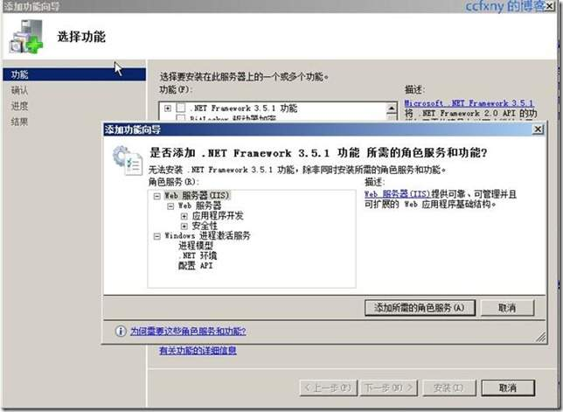

开始安装

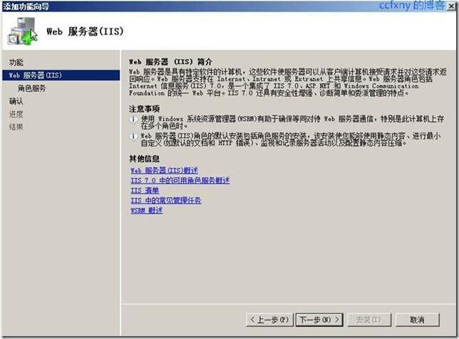

开始安装

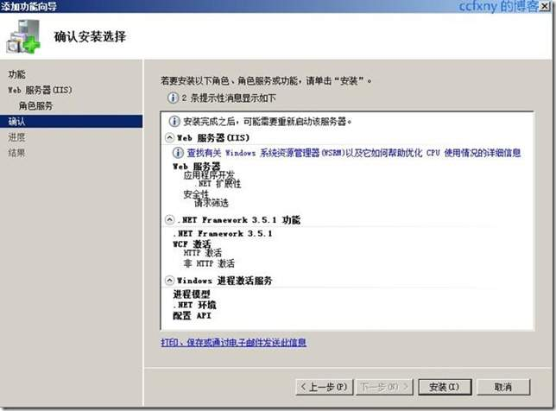

安装完成.

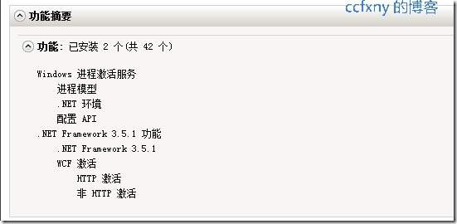

再次运行SQL Server 2008安装

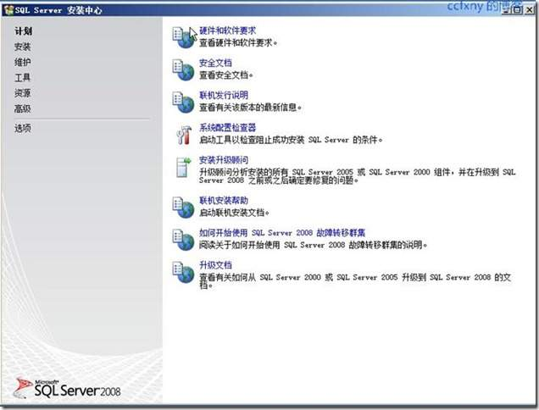

单击安装-全新的SQL Server独立安装,如果我们准备好了故障转移群集,那么我们就可以创建故障转移群集SQL

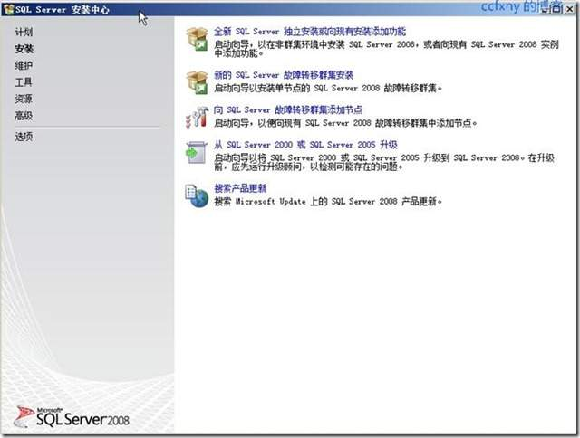

常规检查

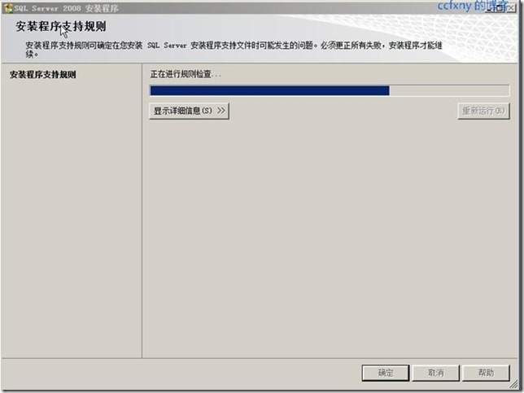

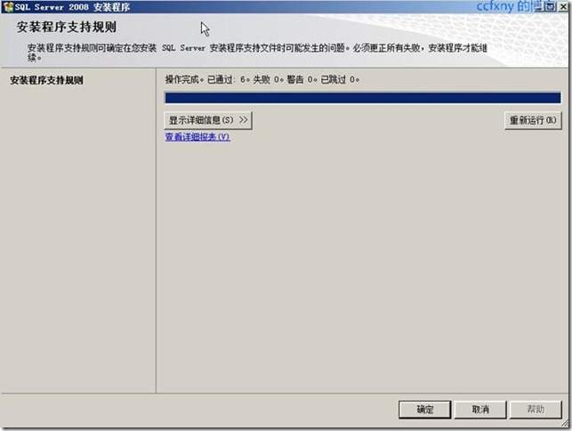

选择版本,或者输入密钥自动识别版本

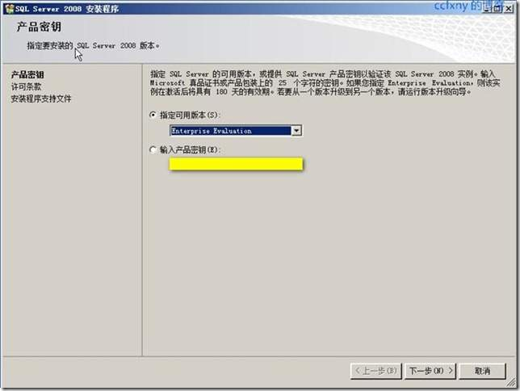

授权协议

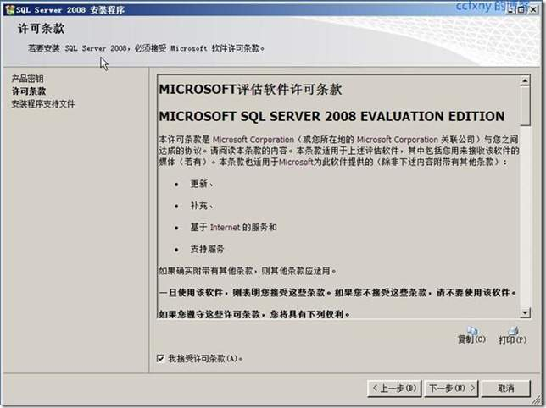

支持文件安装

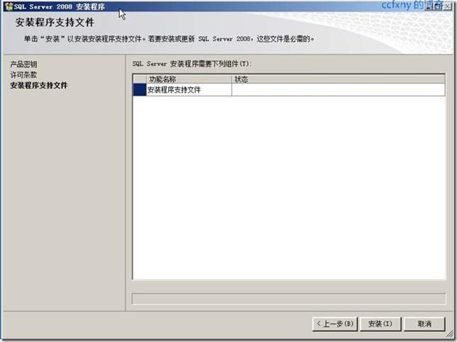

安装完成开始检查自身

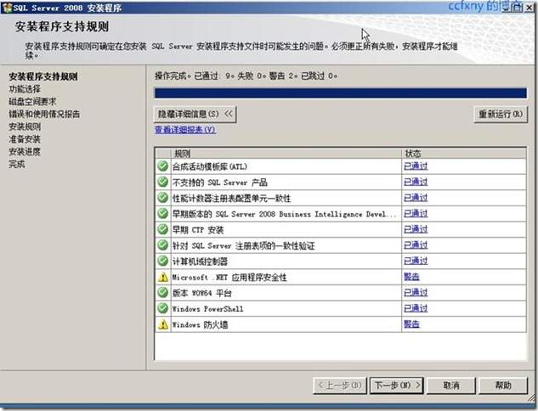

俩警告,一个是.NET警告,说没网络会延迟,或者需要下载文件

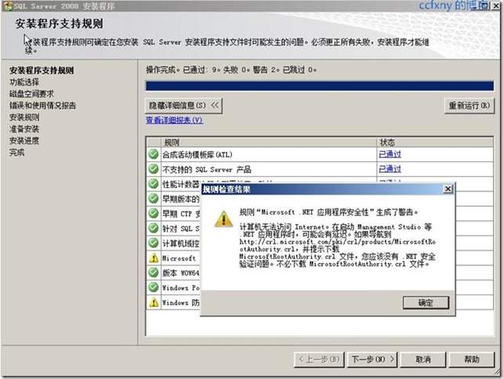

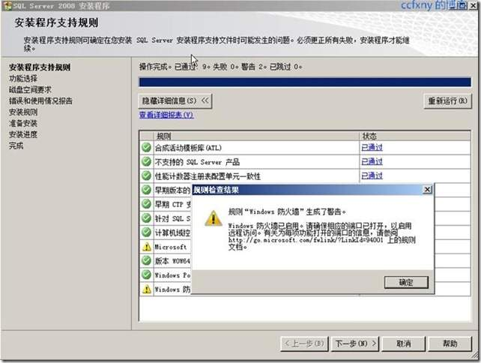

选择安装的功能,SQL数据库和管理工具

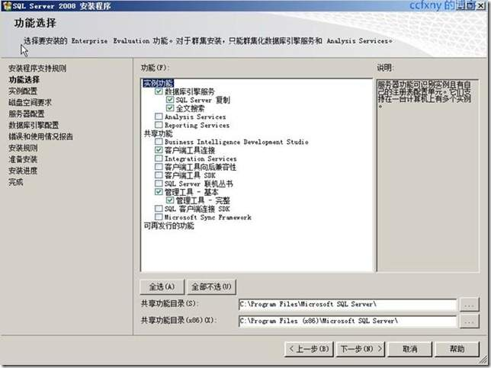

选择实例

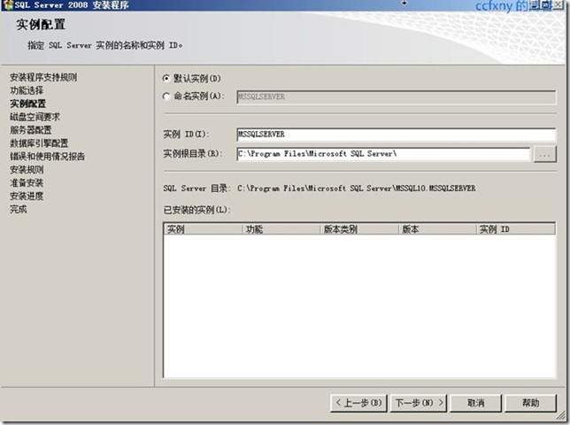

驱动器检查

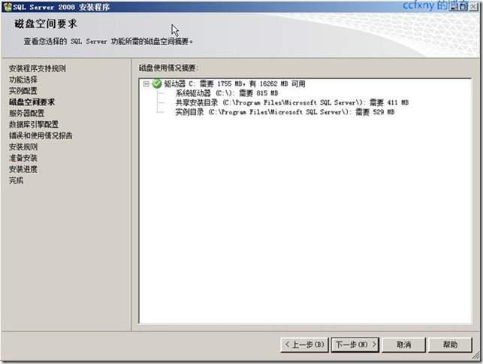

选择服务账户,如图选择的是本地系统账户

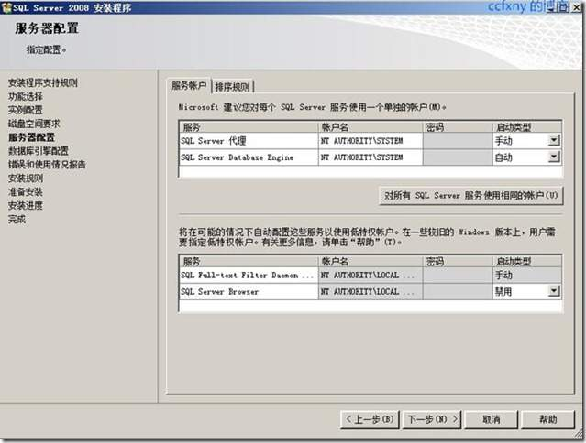

验证模式:sql和本地模式两种,输入密码,另外添加管理员,可以添加本地组或者当前用户

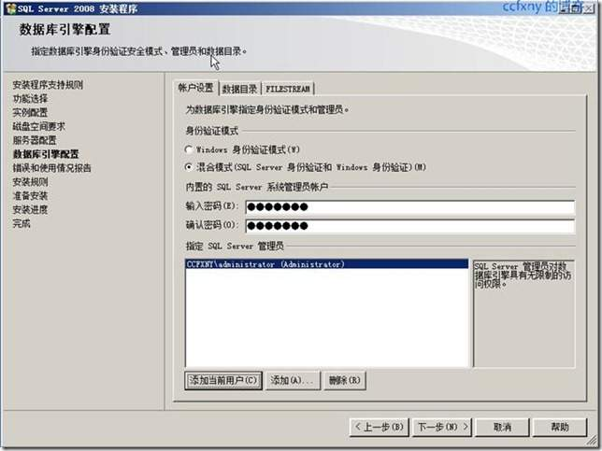

选择汇报微软选项

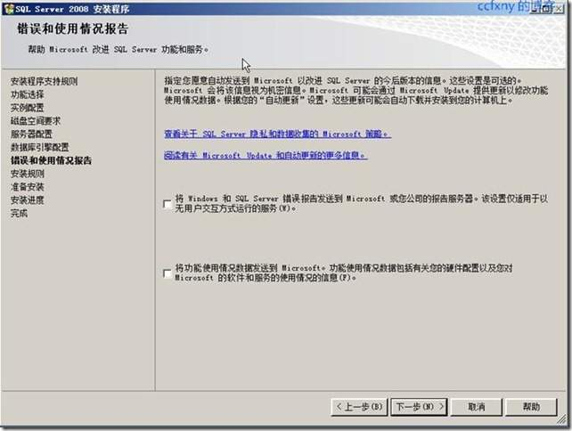

运行检查

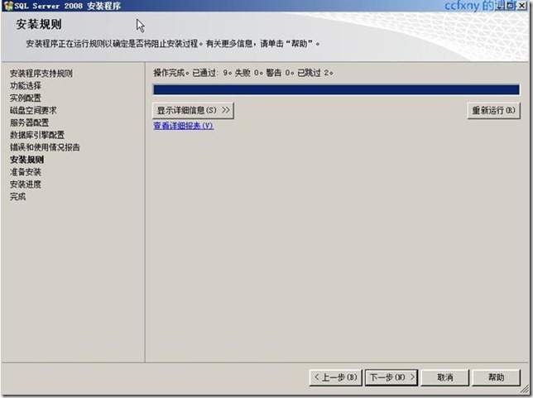

信息预览确认

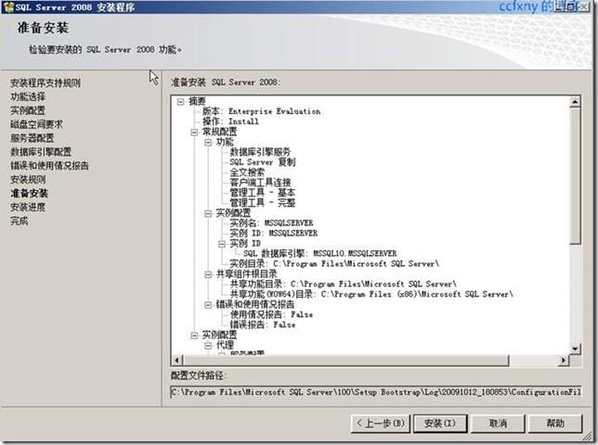

开始正式安装咯

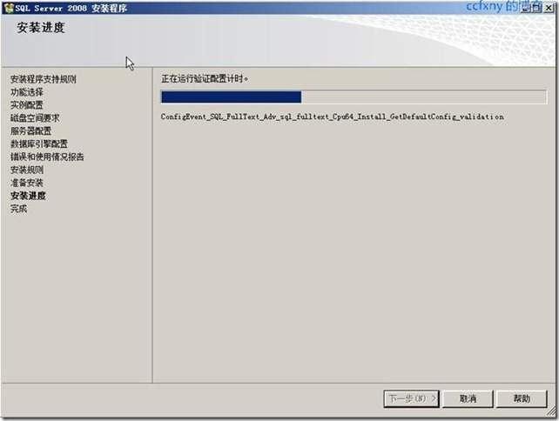

安装完成

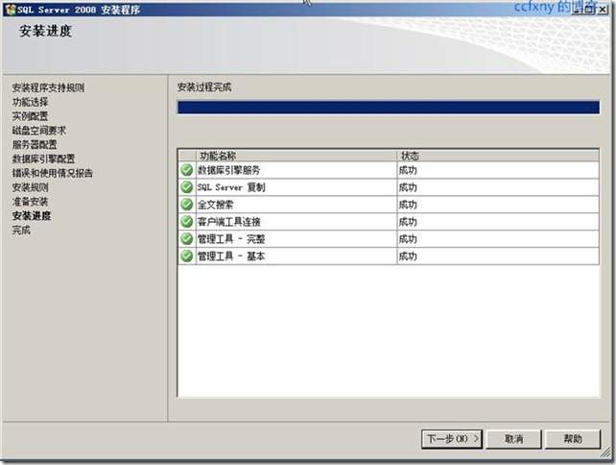

单击关闭完成

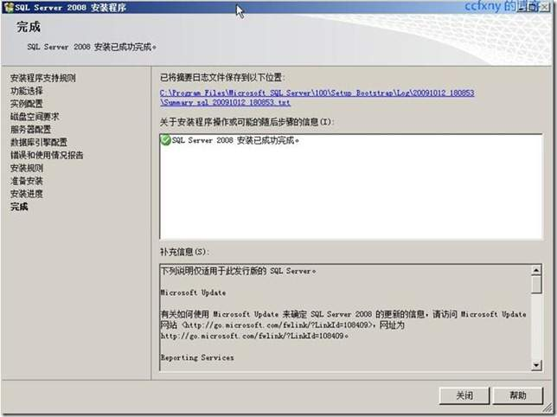

开始菜单中的sql2008

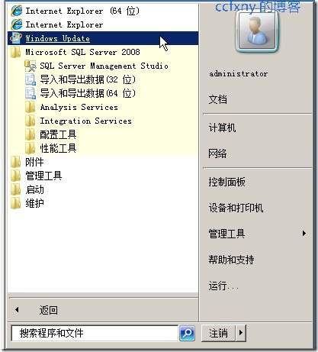

打开smse管理工具

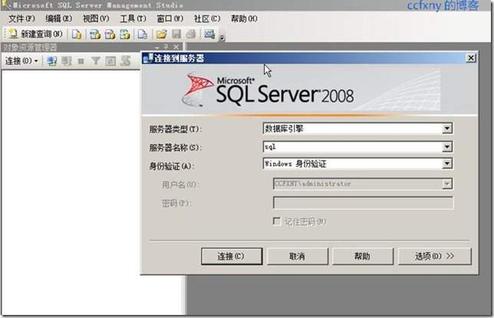

打开管理工具如图

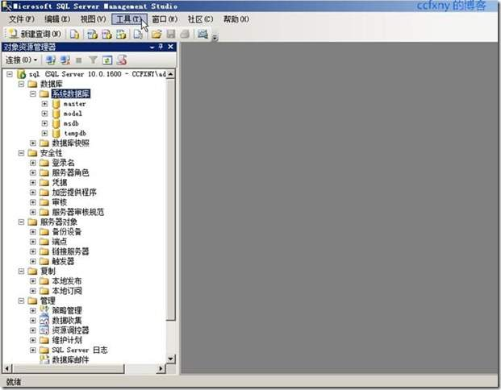

在防火墙中新建入站规则,端口选择1433

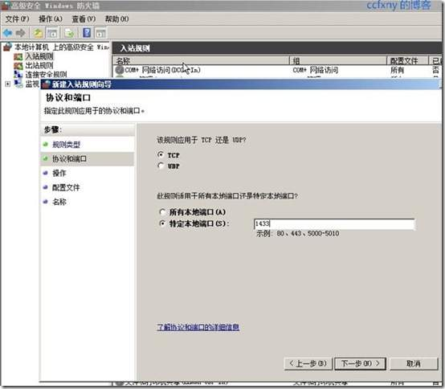

建立完成,可以在客户端作业了

